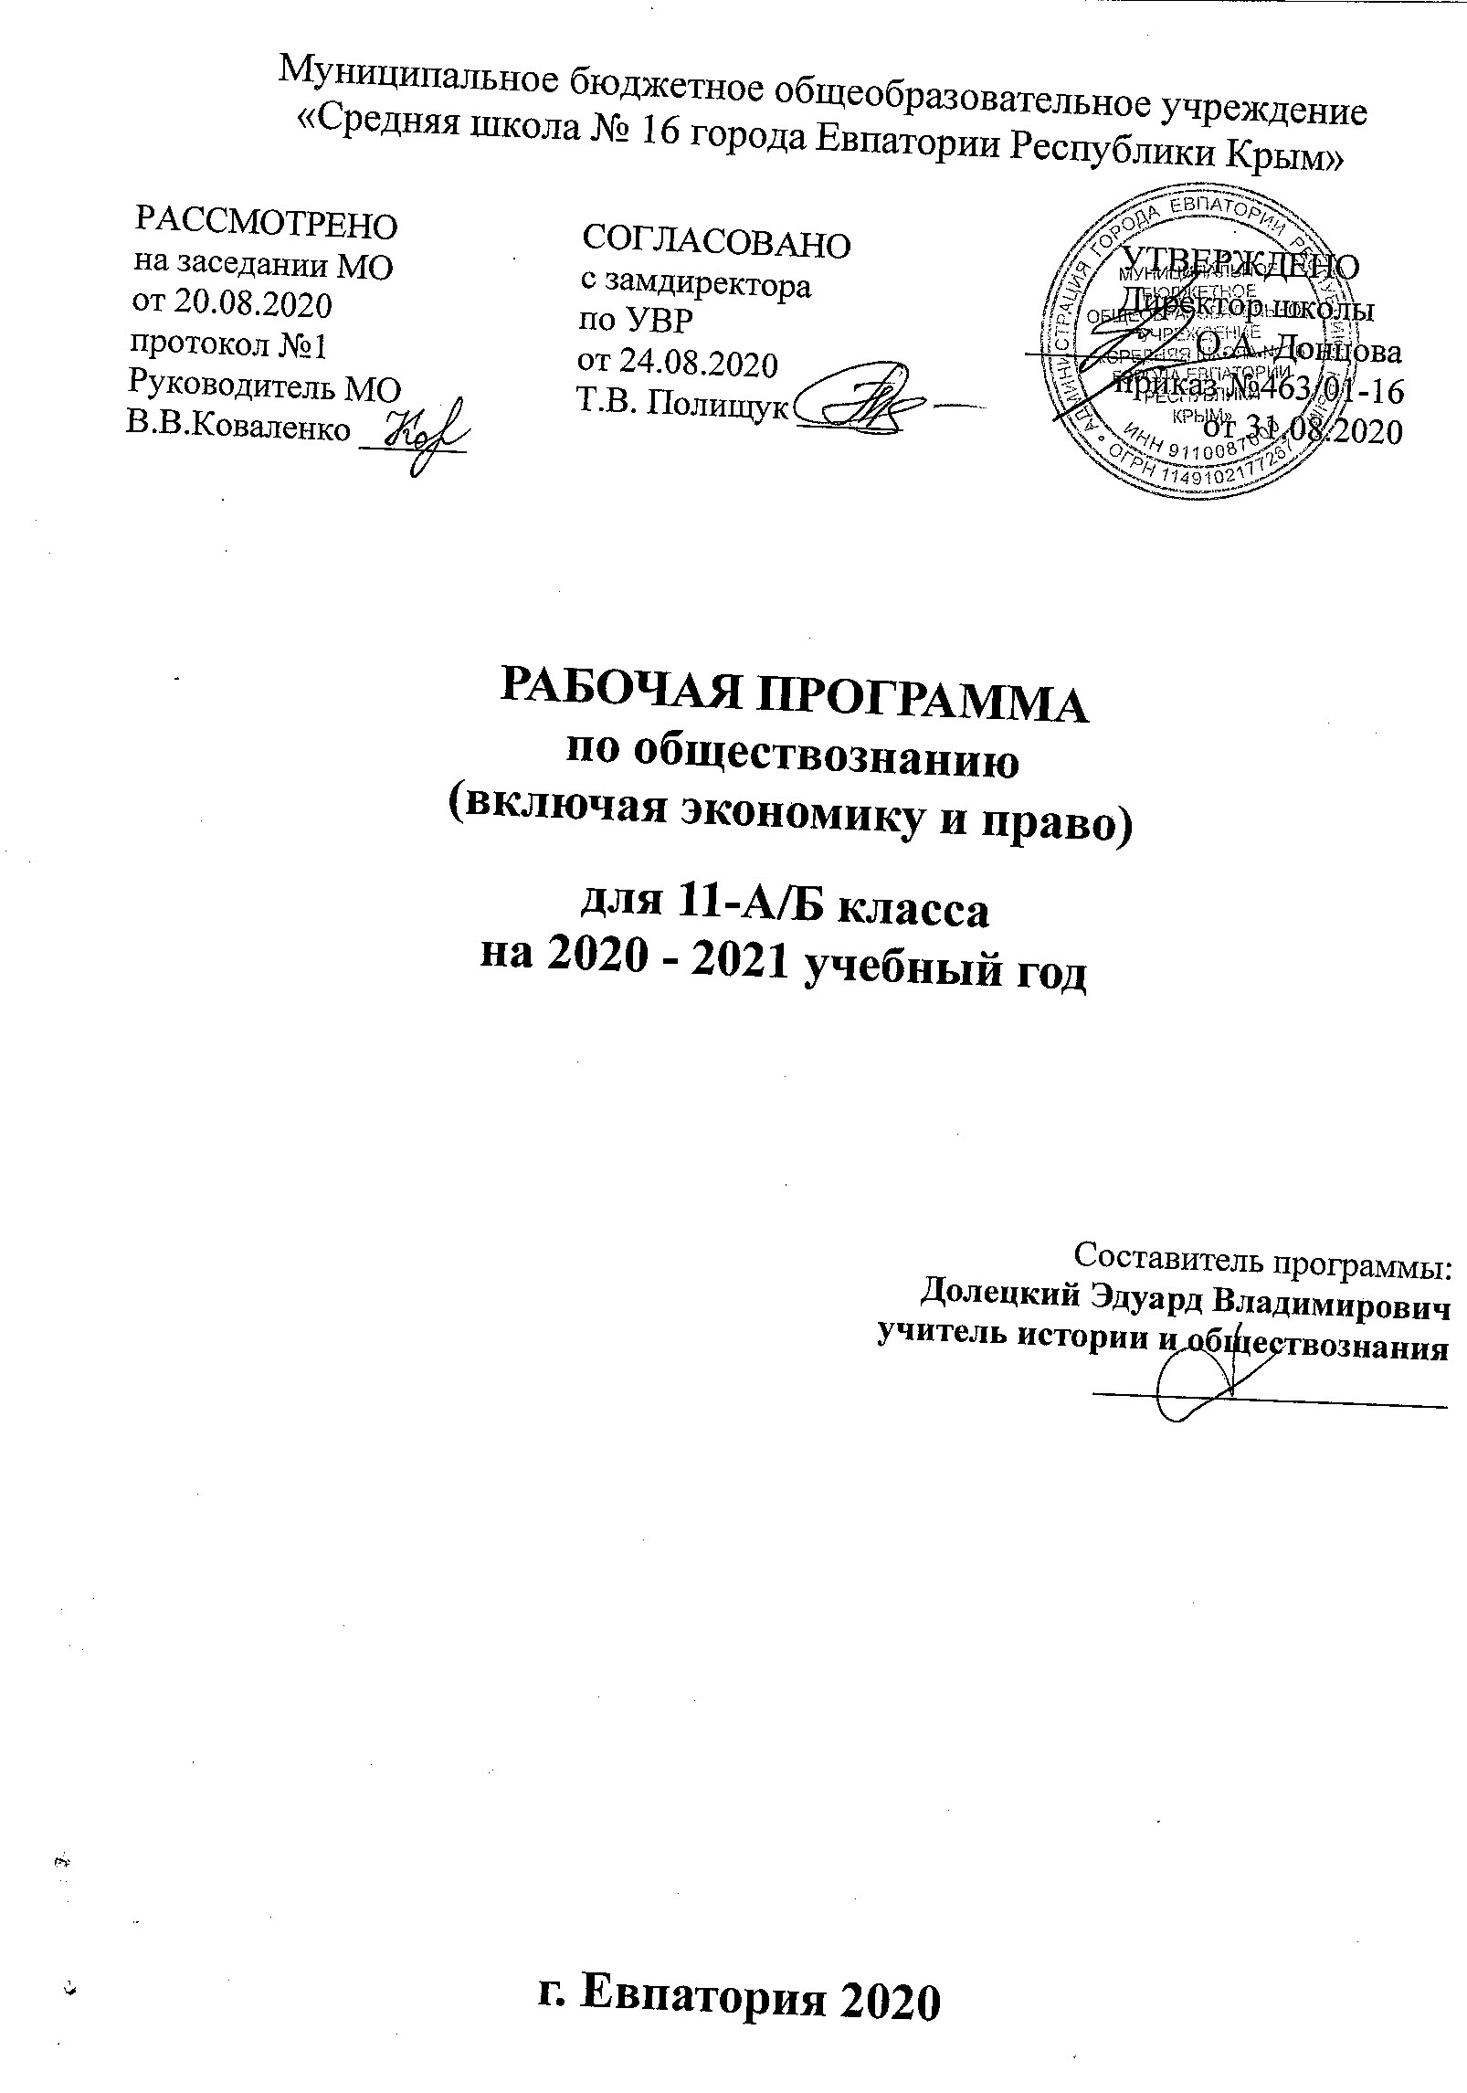Муниципальное бюджетное общеобразовательное учреждение
«Средняя школа № 16 города Евпатории Республики Крым»

РАССМОТРЕНО СОГЛАСОВАНО УТВЕРЖДЕНО
на заседании МО с замдиректора Директор школы
от 20.08.2020 по УВР _________ О.А. Донцова
протокол №1 от 24.08.2020 приказ №463/01-16
Руководитель МО Т.В. Полищук ______ от 31.08.2020
В.В.Коваленко ______

РАБОЧАЯ ПРОГРАММА
по обществознанию
(включая экономику и право)

для 11-А/Б класса
на 2020 - 2021 учебный год

Составитель программы:
Долецкий Эдуард Владимирович
учитель истории и обществознания
____________________

г. Евпатория 2020

Общеобразовательный стандарт: Федеральный компонент государственных стандартов НО, ОО, СО утвержденный приказом Минобразования РФ от 05.03.2004 №1089 (с изменениями от 07.06.2017г № 506)
Рабочая программа по обществознанию (включая экономику и право) для 11 класса составлена на основе авторской программы: Обществознание. Программы общеобразовательных учреждений, 6-11 классы. 11 класс / Обществознание. Л.Н. Боголюбов. – М.: Просвещение, 2011. – стр. 41.
Учебник: Боголюбов Л. Н., Иванова Л. Ф., Лазебникова А. Ю. Обществознание. 11 класс : учебник для общеобразовательных организаций: Профильный уровень / Боголюбов Л. Н., Иванова Л. Ф., Лазебникова А. Ю. – М. : Просвещение, 2014. – 286 с.

ПЛАНИРУЕМЫЕ РЕЗУЛЬТАТЫ ОСВОЕНИЯ КУРСА

В соответствии с требованиями, установленными ФКГОС, основной образовательной программой школы требования к результатам освоения курса включают требования к результатам освоения курса:
– объяснять значение понятий о науке и философии; иметь представления о человеке и общество на различных этапах исторического развития; знать о роли деятельности в социально-гуманитарной сфере;
– иметь представления о человеке и обществе; называть сферы общества, характеризовать ступени развития общества; знать состав и проблемы современного общества, взаимосвязь человека общества и природы; знать теории происхождения человека и становления общества; понимать сущность человека как проблема философии; иметь представления об историческом процессе и проблемах общественного прогресса; понимать роль свободы в деятельности человека;
– знать о деятельности как способ существования людей; характеризовать деятельность людей и ее многообразие; иметь представления о содержании и формах духовной, трудовой, политическая деятельности;
В результате изучения обществознания обучаемый должен знать:
– социальные свойства человека, его взаимодействие с другими людьми;
– сущность общества как формы совместной деятельности людей;
– характерные черты и признаки основных сфер жизни общества;
– содержание и значение социальных норм, регулирующих общественные отношения.
В результате изучения обществознания обучаемый должен уметь:
– описывать основные социальные объекты, выделяя их существенные признаки; человека как социально-деятельное существо; основные социальные роли;
– сравнивать социальные объекты, суждения об обществе и человеке, выявлять их общие черты и различия;
– объяснять взаимосвязи изученных социальных объектов (включая взаимодействия человека и общества, общества и природы, сфер общественной жизни);
– приводить примеры социальных объектов определенного типа, социальных отношений; ситуаций, регулируемых различными видами социальных норм; деятельности людей в различных сферах;
– оценивать поведение людей с точки зрения социальных норм, экономической рациональности;
– решать познавательные и практические задачи в рамках изученного материала, отражающие типичные ситуации в различных сферах деятельности человека
– осуществлять поиск социальной информации по заданной теме из различных ее носителей (материалы СМИ, учебный текст и другие адаптированные источники); различать в социальной информации факты и мнения;
– самостоятельно составлять простейшие виды правовых документов (записки, заявления, справки и т.п.).
В результате изучения обществознания обучаемый должен использовать приобретенные знания и умения в практической деятельности и повседневной жизни для:
– полноценного выполнения типичных для подростка социальных ролей;
– общей ориентации в актуальных общественных событиях и процессах;
– нравственной и правовой оценки конкретных поступков людей;
– реализации и защиты прав человека и гражданина, осознанного выполнения гражданских обязанностей
– первичного анализа и использования социальной информации;
– В результате изучения обществознания обучаемый должен приобрести общеучебные умения, навыки и способы деятельности:
– сознательно организовывать свою познавательную деятельность (от постановки цели до получения и оценки результата);
Результаты изучения курса соответствуют государственным требованиям, предъявляемым к подготовке выпускников общеобразовательных учреждений РФ. Требования направлены на реализацию личностно ориентированного, деятельностного и практико-ориентированного подходов; освоение учащимися интеллектуальной и практической деятельности; овладение знаниями и умениями, востребованными в повседневной жизни, позволяющими ориентироваться в окружающем мире, значимыми для сохранения окружающей среды и собственного здоровья.

СОДЕРЖАНИЕ УЧЕБНОГО ПРЕДМЕТА

1. Экономическая жизнь общества (20 часов)
Экономика и экономическая наука. Что изучает экономическая наука. Экономическая деятельность. Измерители экономической деятельности. Понятие ВВП.
Экономический рост и развитие. Факторы экономического роста. Экономические циклы.
Рынок и рыночные структуры. Конкуренция и монополия. Спрос и предложение. Факторы спроса и предложения. Фондовый рынок. Акции, облигации и другие ценные бумаги.
Роль фирм в экономике. Факторы производства и факторные доходы. Постоянные и переменные издержки. Экономические и бухгалтерские издержки и прибыль. Налоги, уплачиваемые предприятиями.
Бизнес в экономике. Организационно-правовые формы и правовой режим предпринимательской деятельности. Роль государства в экономике. Общественные блага. Внешние эффекты. Госбюджет. Государственный долг. Основы денежной и бюджетной политики. Защита конкуренции и антимонопольное законодательство. Банковская система. Роль центрального банка. Основные операции коммерческих банков. Финансовые институты. Виды, причины и последствия инфляции.
Рынок труда. Безработица. Причины и экономические последствия безработицы. Государственная политика в области занятости.
Мировая экономика. Государственная политика в области международной торговли. Глобальные проблемы экономики.
Экономика потребителя. Сбережения, страхование. Защита прав потребителя. Экономика производителя. Рациональное экономическое поведение потребителя и производителя.
2. Социальная сфера (17 часов)
Социальная структура общества. Социальная мобильность. Социальные нормы и отклоняющееся поведение. Преступность. Нации и межнациональные отношения. Семья и быт. Гендер – социальный пол. Молодёжь в современном обществе. Демографическая ситуация в современной России.
3. Политическая жизнь общества (30 часов)
Политика и власть. Политическая система. Гражданское общество и правовое государство. Демократические выборы. Политические партии и партийные системы. Политическая элита и политическое лидерство. Политическое сознание. Политическое поведение. Политический процесс и культура политического участия.
Итоговое обобщение – 1 час.

ТЕМАТИЧЕСКОЕ ПЛАНИРОВАНИЕ
№ раздела и темы | Наименование разделов и тем | Кол-во часов
1 | Экономическая жизнь общества | 20
2 | Социальная сфера | 17
3 | Политическая жизнь общества | 30
 | Итоговое обобщение | 1
 | Всего | 68

КАЛЕНДАРНО-ТЕМАТИЧЕСКОЕ ПЛАНИРОВАНИЕ

№  п/п |  | Дата урока  11-А/Б |  | Тема
план | факт | план | факт
1. Экономическая жизнь общества (20 часов)
1 |  | 02.09 |  | Роль экономики в жизни общества. Повторение и обобщение: право и экономика
2 |  | 07.09 |  | Роль экономики в жизни общества. Повторение и обобщение: право и экономика
3 |  | 09.09 |  | Экономика: наука и хозяйство. Повторение и обобщение: право и экономика
4 |  | 14.09 |  | Экономика: наука и хозяйство
5 |  | 16.09 |  | Экономический рост и развитие
6 |  | 21.09 |  | Экономический рост и развитие
7 |  | 23.09 |  | Рыночные отношения в экономике
8 |  | 28.09 |  | Фирма в экономике
9 |  | 30.09 |  | Фирма в экономике
10 |  | 05.10 |  | Правовые основы предпринимательской деятельности
11 |  | 07.10 |  | Правовые основы предпринимательской деятельности
12 |  | 12.10 |  | Слагаемые успеха в бизнесе
13 |  | 14.10 |  | Слагаемые успеха в бизнесе
14 |  | 19.10 |  | Экономика и государство
15 |  | 21.10 |  | Финансы в экономике
16 |  | 26.10 |  | Занятость и безработица
17 |  | 28.10 |  | Мировая экономика
18 |  | 09.11 |  | Мировая экономика
19 |  | 11.11 |  | Мировая экономика. Глобальные проблемы экономики
20 |  | 16.11 |  | Экономическая культура
2. Социальная сфера (17 часов)
21 |  | 18.11 |  | Социальная структура общества
22 |  | 23.11 |  | Социальная структура общества
23 |  | 25.11 |  | Социальная мобильность
24 |  | 30.11 |  | Социальные нормы и отклоняющееся поведение
25 |  | 02.12 |  | Социальные нормы и отклоняющееся поведение
26 |  | 07.12 |  | Социальные нормы и отклоняющееся поведение. Преступность
27 |  | 09.12 |  | Нации и межнациональные отношения
28 |  | 14.12 |  | Нации и межнациональные отношения
29 |  | 16.12 |  | Семья и быт
30 |  | 21.12 |  | Семья и быт
31 |  | 23.12 |  | Гендер – социальный пол
32 |  | 28.12 |  | Гендер – социальный пол
33 |  | 30.12 |  | Молодёжь в современном обществе
34 |  | 11.01 |  | Молодёжь в современном обществе
35 |  | 13.01 |  | Демографическая ситуация в современной России
36 |  | 18.01 |  | Демографическая ситуация в современной России
37 |  | 20.01 |  | Обобщение
3. Политическая жизнь общества (30 часов)
38 |  | 25.01 |  | Политика и власть
39 |  | 27.01 |  | Политика и власть
40 |  | 01.02 |  | Политика и власть
41 |  | 03.02 |  | Политическая система
42 |  | 08.02 |  | Политическая система
43 |  | 10.02 |  | Политическая система
44 |  | 15.02 |  | Гражданское общество и правовое государство
45 |  | 17.02 |  | Гражданское общество и правовое государство
46 |  | 22.02 |  | Гражданское общество и правовое государство
47 |  | 24.02 |  | Демократические выборы
48 |  | 01.03 |  | Демократические выборы
49 |  | 03.03 |  | Демократические выборы
50 |  | 10.03 |  | Политические партии и партийные системы
51 |  | 15.03 |  | Политические партии и партийные системы
52 |  | 17.03 |  | Политические партии и партийные системы
53 |  | 29.03 |  | Политическая элита и политическое лидерство
54 |  | 31.03 |  | Политическая элита и политическое лидерство
55 |  | 05.04 |  | Политическая элита и политическое лидерство
56 |  | 07.04 |  | Политическое сознание
57 |  | 12.04 |  | Политическое сознание
58 |  | 14.04 |  | Политическое сознание
59 |  | 19.04 |  | Политическое поведение
60 |  | 21.04 |  | Политическое поведение
61 |  | 26.04 |  | Политическое поведение
62 |  | 28.04 |  | Политический процесс и культура политического участия
63 |  | 5.05 |  | Политический процесс и культура политического участия
64 |  | 12.05 |  | Политический процесс и культура политического участия
65 |  | 17.05 |  | Политика и право
66 |  | 19.05 |  | Политика и право
67 |  | 24.05 |  | Итоговое занятие по теме «Политическая жизнь общества»
68 |  |  |  | Итоговое обобщение

